Кавказ

Границы ПТК:
З - Чёрное море, В - Каспийское море, С - Русская равнина, Ю - граница России.

Условно разделим Кавказ на более мелкие ПТК:
Предкавказье (равнины к северу от Большого Кавказа),
Большой Кавказ,
Закавказье (к России относится только Черноморское побережье Кавказа).

Сравним компоненты этих ПТК и занесём результаты в таблицу:

Компонент | Предкавказье | Большой Кавказ | Черноморское побережье
Рельеф

Климат

Воды

Почвы

Растительность

Животный мир

Предкавказье

1) Геологическое строение и рельеф:

Молодая платформа, морские отложения, осадочные породы и полезные ископаемые (нефть, газ, каменный уголь)

Преобладают плоские равнины, чаще низменности, реже возвышенности.

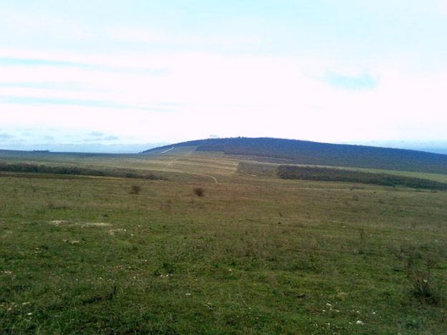
Холмистая равнина. Ставропольская возвышенность.
Западная часть Предкавказья.

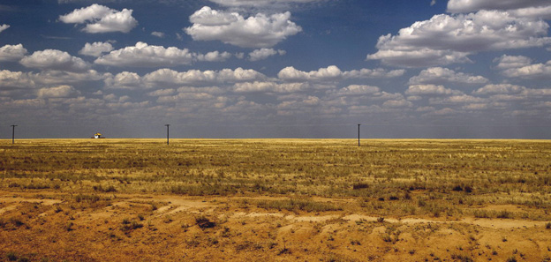
Плоская равнина. Полупустыня в Дагестане.
Восточная часть Предкавказья.

2) Климат:

Большая часть компонентов ПТК Предкавказья размещаются азонально
(связано с уменьшением увлажнения с З на В). В том числе и климат.

На двух предыдущих фотографиях видны различия между западом и востоком.

З - умеренно-континентальный, с недостаточным увлажнением,
В - резко-континентальный, сухой.

3) Воды.

Реки равнинные, транзитные. Мелких рек мало. Основное питание дождевое.
Летняя межень не сильно выражена, так как реки получают питание
от таяния ледников в горах.

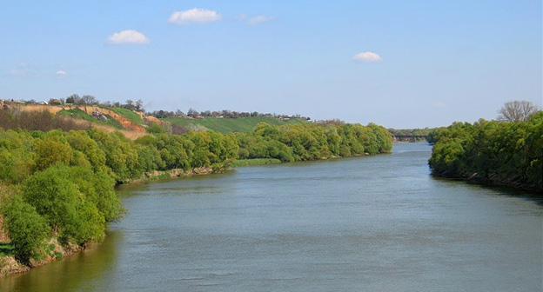
Река Кубань.

В самой северной части Предкавказья находится
заболоченная Кумо-Манычская впадина.
По ней проходит граница Кавказа и Русской равнины.

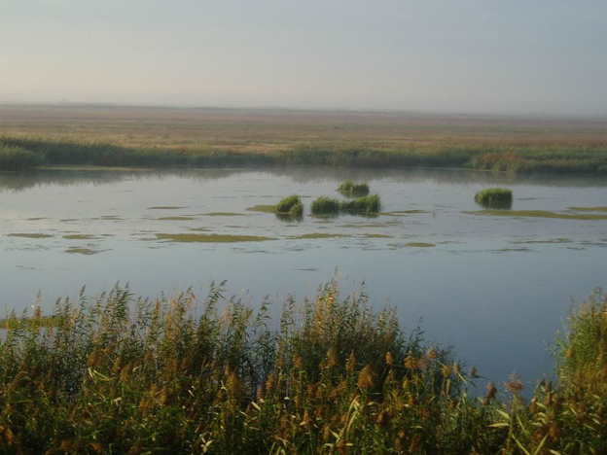
Болота Кумо-Манычской впадины.

4) Почвы.

З - чернозёмные лесостепей
Ц - каштановые сухих степей
В - бурые полупустынь

Восточная и центральная части Предкавказья - сплошные поля, сады и огороды.

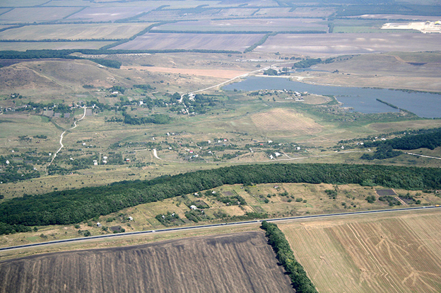
Поля в Ставропольском крае.

5) Флора.

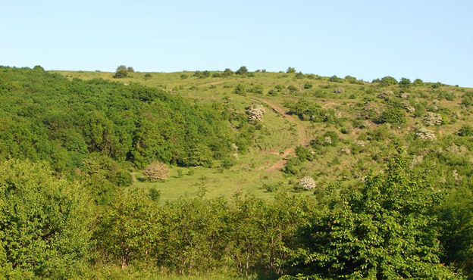
Лесостепь в Краснодарском крае (западное Предкавказье)

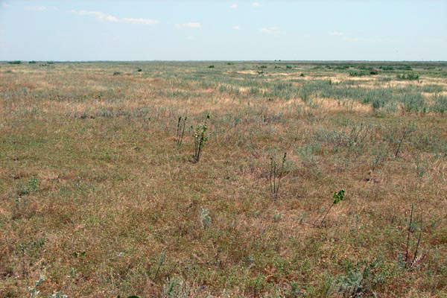
Сухая степь в Ставропольском крае (центральная часть Предкавказья).

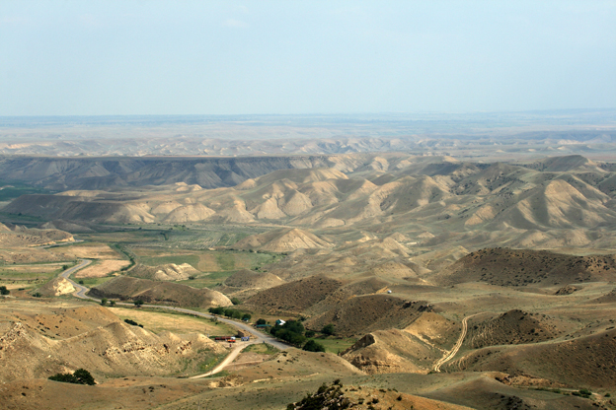
Полупустыня в Дагестане (восточное Предкавказье)

6) Фауна.

Рассмотреть самостоятельно…..

Большой Кавказ

1) Геологическое строение и рельеф.

Молодые, высокие горы альпийской складчатости. Склоны крутые. Вершины острые. Выше снеговой линии. Долинное оледенение.

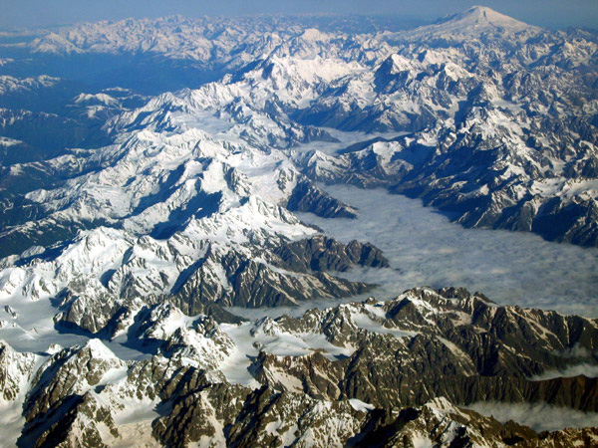
Главный Кавказский хребет с высоты.

Переход от равнин Предкавказья к горам Большого Кавказа плавный.

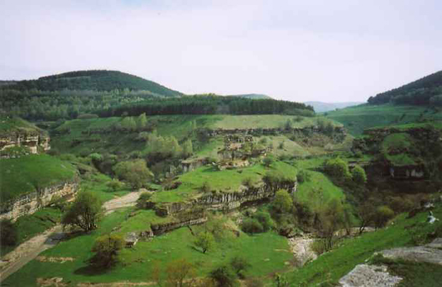
Низкие горы в Ставропольском крае.

2) Климат.

Высокогорный: зима- долгая, снежная, холодная, лето - короткое, прохладное
Осадков больше, чем на равнине, на З больше, чем на В

3) Почвы.

От горно-лесных (горно-луговых) на З или выше до горно-степных на В или ниже.
Гумуса мало, камней много.

4) Воды.

Реки горные, порожистые, со смешанным дождевым, снеговым и ледниковым питанием.

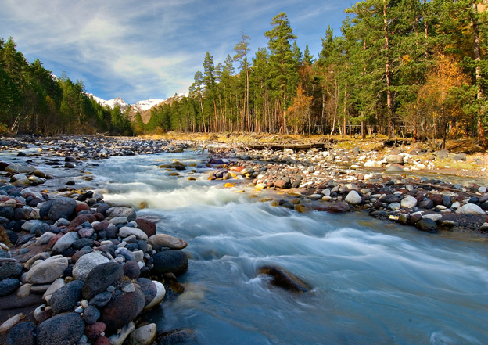
Горная река Баксан в Приэльбрусье.

Много долинных ледников.

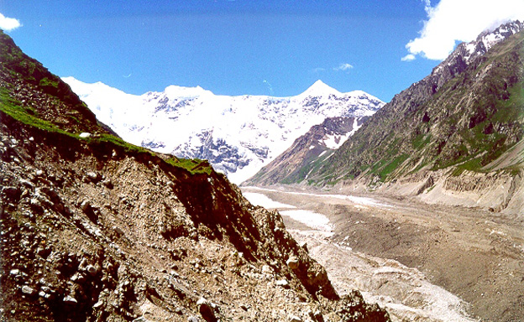
Ледник Безенги - самый длинный в России (17,8 км)

Количество водные ресурсы уменьшается с З на В.

5) Флора.

Высотная поясность: степь → лесостепь → ш/л леса → смешанные леса →
хвойные (сосновые) леса → альпийские луга → высотные пустыни

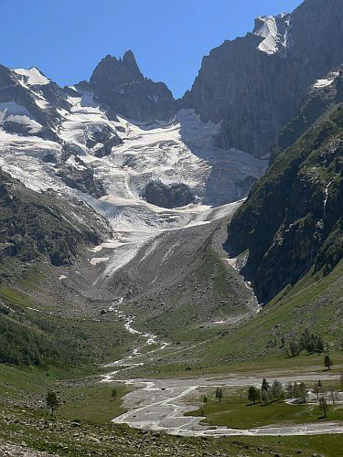
Высотные пустыни и альпийские луга.

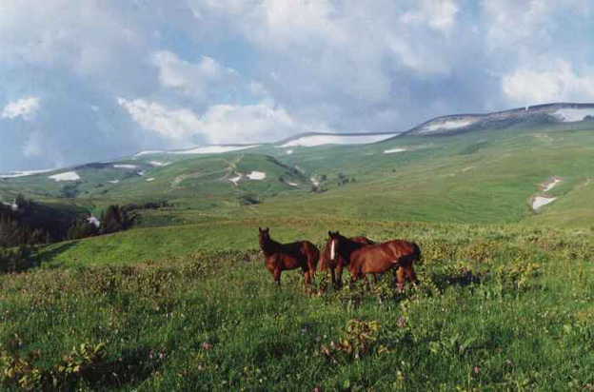
Альпийские луга на плато Лагонаки.

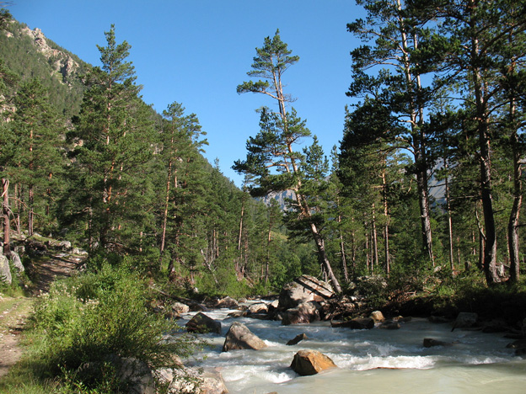
Сосновые леса в долине реки Чиринкол.

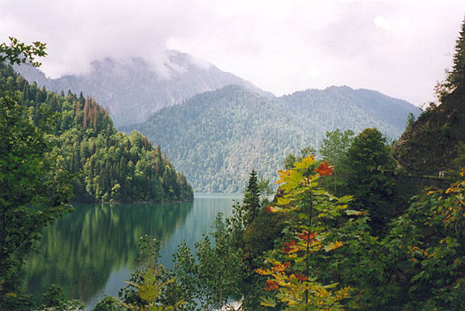
Смешанные леса вокруг озера Рица.

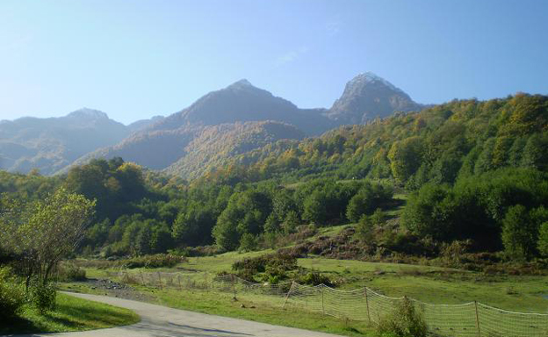
Широколиственные леса в Ставропольском крае.

Восточная часть Кавказа более сухая и растительный мир здесь более скудный.

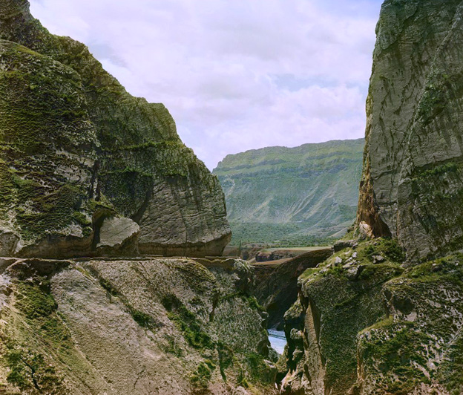
Горные лесостепи и степи в горах Дагестана (восточная часть Кавказа)

6) Фауна.

Рассмотреть самостоятельно…..
Эндемики Кавказа: …..

Закавказье. Черноморское побережье Кавказа.

Отличается от Предкавказья субтропическим климатом:

а) Более тёплой и влажной зимой.

Тёплой, потому что Кавказ защищает от холодных северных ветров.
Влажной, потому что на западном склоне Кавказа выпадает больше осадков.

б) Более сухим и жарким летом.

Потому, что летом сюда приходит тропический воздух.

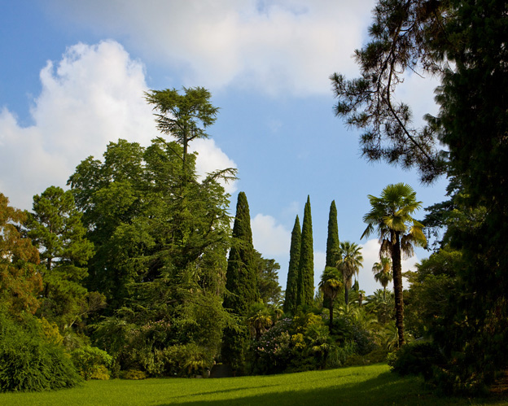
Субтропическая растительность в Сочи.

